1. Мета роботи: показати вміння володіти основами С;

Самостійно вибрати функцію та скласти алгоритм програми.

За алгоритмом написати програму розрахунку таблиці функції.

2. у=х – моя функція.

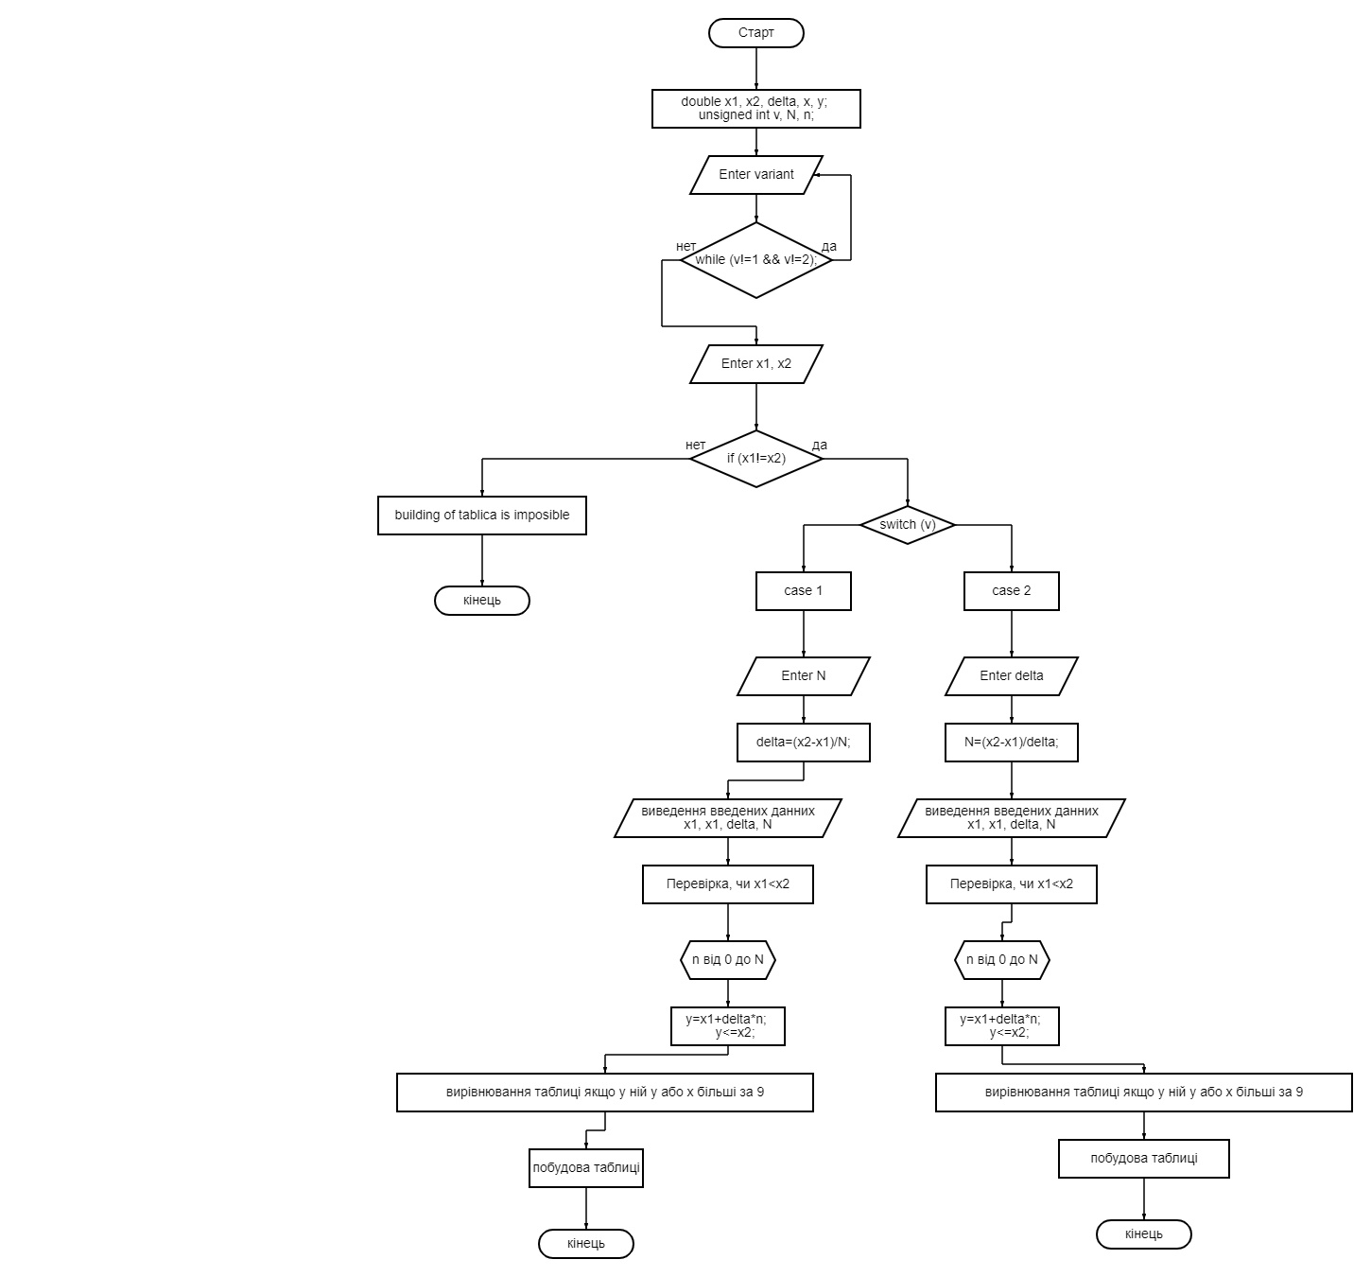

3. Зупинка реалізована за допомогою функції getchar